УНИВЕРСИТЕТ ИТМО

Факультет программной инженерии и компьютерной техники

Направление подготовки 09.03.04 Программная инженерия

Дисциплина «Моделирование»

**Лабораторная работа №3**

Вариант 54/15

Выполнили

*Крюков Андрей*

*Патутин Владимир*

*Митрофанов Егор*

*P34101*

Преподаватель

*Алиев Тауфик Измайлович*

Санкт-Петербург

2022 г.

**Цель работы** **3**

**Задание** **3**

**Исходная модель** **4**

**Выполнение** **5**

Результаты имитационного моделирования 5

Сравнение результатов имитационного и аналитического моделирования 5

Исследование влияния коэффициента загрузки на длительность переходного режима 6

Изменение средней длительности обслуживания 6

Изменение среднего интервала между заявками 8

Итоги исследования 9

Исследование влияния законов распределения интервалов между заявками в потоке на среднее время ожидания, среднее время пребывания заявок в системе и вероятность потерь 10

Простейший поток 10

Заданная трасса 12

Заданная трасса 13

Итоги исследования 14

Исследование влияния емкости накопителя на систему 16

Установившейся режим при нагрузке 0.5 17

Установившейся режим при нагрузке 0.9 18

**Выводы** **22**

# 

# Цель работы

Исследование свойств простейших одно - и многоканальных СМО типа G/G/K/L с однородным потоком заявок с использованием системы имитационного моделирования GPSS при различных предположениях о параметрах структурно-функциональной организации и нагрузки в соответствии с заданной программой исследований.

# Задание

В качестве исходной модели можно воспользоваться простейшей базовой моделью одноканальной СМО или моделью системы, выбранной в качестве наилучшей в УИР 2 (на усмотрение исследователя), задав в качестве параметров входящего потока заявок (среднее значение и коэффициент вариации интервалов между поступающими в систему заявками) значения, полученные в процессе обработки случайной последовательности в УИР1.

При этом необходимо скорректировать предлагаемую имитационную GPSS-модель СМО типа G/G/K/L (файл smo.gps).

В процессе исследований необходимо оценить влияние на такие характеристики системы, как:

* длительность переходного процесса в системе;
* среднее время ожидания (пребывания) заявок в системе;
* вероятность потери заявок следующих параметров нагрузки и структуры:
  + загрузки системы (в интервале от 0,1 до 0,9);
  + характера потока поступающих в систему заявок (заданная трасса; аппроксимирующий поток; простейший поток);
  + законов распределения длительности обслуживания;
  + количества приборов в системе (от 1 до 3);
  + ёмкости накопителя.

Результаты исследований рекомендуется представлять в форме таблиц, примерная форма которых приведена ниже, и графиков, отражающих зависимости указанных характеристик от варьируемых параметров. Указание: длительность переходного процесса измеряется в количестве заявок, прошедших через систему.

# Исходная модель

* 3 прибора. Вероятности попадания заявки в 1, 2 и 3 прибор: 0.5, 0.4 и 0.1 соотв. Очередь объемом 2 перед первым прибором, перед вторым и третьим накопителей нет
* Критерий эффективности: минимальное время пребывания в системе заявок
* Интенсивность входного потока: $0.6 c^{-1}$
* Средняя длительность обслуживания: 10 сек

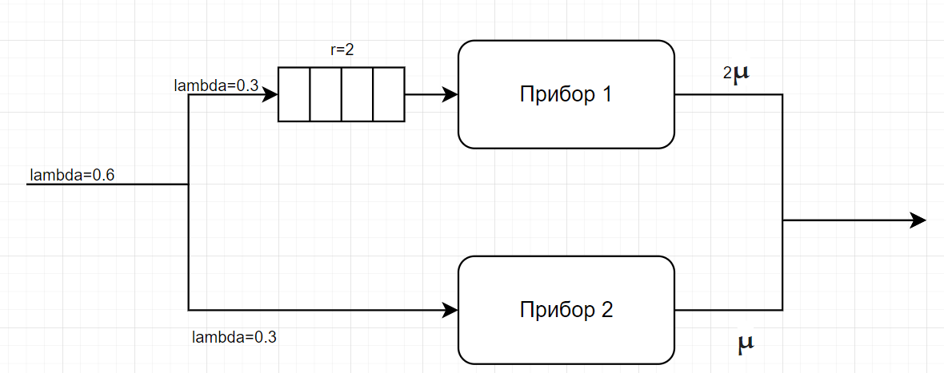

# 

# Выполнение

Сравнение результатов имитационного моделирования и метода марковских процессов для выбранной в качестве наилучшей в УИР 2 СМО

## Результаты имитационного моделирования

Распределение времени ожидания заявок в очереди

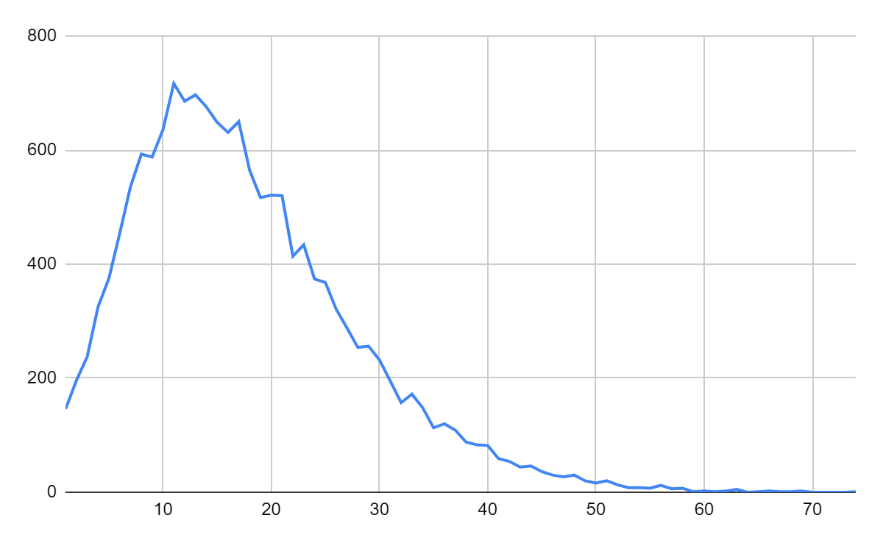

## Сравнение результатов имитационного и аналитического моделирования

| **Хар-ка** | **Прибор** | **Имитационное моделирование** | **Метод марковских процессов** | **Степень различия, %** |
| --- | --- | --- | --- | --- |
| **Загрузка** | **П1** | 0,994 | 0,9896 | 0,44% |
| **П2** | 0,777 | 0,75 | 3,60% |
| **Сумм.** | **0,995** | **0,9974** | -0,22% |
| **Вероятность потери** | **П1** | 0,6801 | 0,6701 | 1,49% |
| **П2** | 0,777 | 0,75 | 3,60% |
| **Сумм.** | **0,72855** | **0,71005** | 2,61% |
| **Длина очереди** | **П1** | 1,663 | 1,6048 | 3,63% |
| **П2** | 0 | 0 | 0,00% |
| **Сумм.** | **1,663** | **1,6048** | 3,63% |
| **Число заявок находящихся в системе** | **П1** | 2,657 | 2,5944 | 2,41% |
| **П2** | 0,777 | 0,7422 | 4,69% |
| **Сумм.** | **3,434** | **3,3444** | 2,68% |
| **Производительность** | **П1** | 0,09597 | 0,09897 | -3,03% |
| **П2** | 0,0669 | 0,075 | -10,80% |
| **Сумм.** | **0,16287** | **0,17397** | -6,38% |
| **Коэффициент простоя системы** | **П1** | 0,006 | 0,0104 | -42,31% |
| **П2** | 0,223 | 0,25 | -10,80% |
| **Сумм.** | **0,005** | **0,0026** | 84,62% |
| **Время ожидания** | **П1** | 16,738 | 16,21501465 | 3,23% |
| **П2** | 0 | 0 | 0,00% |
| **Сумм.** | **10,21059741** | **9,22457895** | 10,69% |
| **Время пребывания** | **П1** | 27,68573513 | 26,21400424 | 5,61% |
| **П2** | 11,61434978 | 9,896 | 17,36% |
| **Сумм.** | **21,08430036** | **19,22400414** | 9,68% |

Как мы видим из сравнительного анализа характеристик, полученных методом имитационного моделирования и методом марковских процессов, различия достигают максимум 10%. Стоит отметить, что различия в 42% или 84% имеют такие большие значения из-за того, что степень загрузки системы близка к 1.

## 

## Исследование влияния коэффициента загрузки на длительность переходного режима

### Изменение средней длительности обслуживания

Исследование простейшего потока при средней длительности обслуживания 100

| **Исх.данные (вариант _1):** | | **К** | **Е** | **поток** | **a** | **b** | **КВ** |  |  |  |
| --- | --- | --- | --- | --- | --- | --- | --- | --- | --- | --- |
| 2 | 2;0 | прост. | 169,57 | 100 | 1;1 |  |  |  |
| **Заявок** | **Потери** | **Вер-ть потери** | **П(%)** | **Длина очер.** | **Загрузка** | **Ср.вр. ож.** | **О(%)** | **СКО вр.ож.** | **Дов. инт.** | **Д(%)** |
|
| 10 | 0 | 0,0000 | 0,0% | 0 | 0,3595 | 0 | 0,0% | 0 | 0 | 0 |
| 21 | 1 | 0,0476 | 0,0% | 0,116 | 28,43 | 22,646 | 0,0% | 36,939 | 8,061 | 35,6% |
| 50 | 2 | 0,0400 | -16,0% | 0,067 | 28,25 | 30,589 | 35,1% | 24,735 | 3,498 | 11,4% |
| 100 | 6 | 0,0600 | 50,0% | 0,021 | 25,11 | 22,627 | -26,0% | 25,624 | 2,562 | 11,3% |
| 200 | 23 | 0,1150 | 91,7% | 0,074 | 27,66 | 24,035 | 6,2% | 51,33 | 3,630 | 15,1% |
| 300 | 14 | 0,0467 | -59,4% | 0,058 | 28,24 | 18,152 | -24,5% | 48,33 | 2,790 | 15,4% |
| 600 | 55 | 0,0917 | 96,4% | 0,043 | 28,76 | 14,586 | -19,6% | 42,24 | 1,724 | 11,8% |
| 1000 | 82 | 0,0820 | -10,5% | 0,036 | 26,66 | 13,136 | -9,9% | 38,24 | 1,209 | 9,2% |
| 1500 | 128 | 0,0853 | 4,1% | 0,048 | 27,84 | 15,9 | 21,0% | 44,185 | 1,141 | 7,2% |
| 2000 | 152 | 0,0760 | -10,9% | 0,044 | 29,66 | 15,216 | -4,3% | 42,44 | 0,949 | 6,2% |
| 5000 | 426 | 0,0852 | 12,1% | 0,056 | 27,24 | 18,94 | 24,5% | 50,762 | 0,718 | 3,8% |
| 10000 | 858 | 0,0858 | 0,7% | 0,047 | 22,86 | 15,35 | -19,0% | 48,48 | 0,485 | 3,2% |
| 20000 | 1814 | 0,0907 | 5,7% | 0,046 | 24,85 | 15,91 | 3,6% | 45,43 | 0,321 | 2,0% |
| 35000 | 3136 | 0,0896 | -1,2% | 0,053 | 23,33 | 17,934 | 12,7% | 49,906 | 0,267 | 1,5% |
| 50000 | 4370 | 0,0874 | -2,5% | 0,052 | 28,63 | 17,732 | -1,1% | 48,909 | 0,219 | 1,2% |

Исследование простейшего потока при средней длительности обслуживания 250

| **Исх.данные (вариант _2):** | | **К** | **Е** | **поток** | **a** | **b** | **КВ** |  |  |  |
| --- | --- | --- | --- | --- | --- | --- | --- | --- | --- | --- |
| 2 | 2;0 | прост. | 169,57 | 250 | 1;1 |  |  |  |
| **Заявок** | **Потери** | **Вер-ть потери** | **П(%)** | **Длина очер.** | **Загрузка** | **Ср.вр. ож.** | **О(%)** | **СКО вр.ож.** | **Дов. инт.** | **Д(%)** |
|
| 10 | 2 | 0,2000 | 0 | 0,289 | 0,435 | 108,05 | 0 | 135,883 | 0 | 0 |
| 21 | 6 | 0,2857 | 0 | 1,224 | 78,55 | 298,245 | 0 | 264,971 | 57,821 | 19,4% |
| 50 | 13 | 0,2600 | -9,0% | 1,003 | 77,3 | 283,35 | -5,0% | 244,849 | 34,627 | 12,2% |
| 100 | 19 | 0,1900 | -26,9% | 0,535 | 78,14 | 179,706 | -36,6% | 185,604 | 18,560 | 10,3% |
| 200 | 48 | 0,2400 | 26,3% | 0,405 | 71,49 | 138,372 | -23,0% | 183,1 | 12,947 | 9,4% |
| 300 | 60 | 0,2000 | -16,7% | 0,438 | 75,28 | 152,596 | 10,3% | 197,393 | 11,396 | 7,5% |
| 600 | 146 | 0,2433 | 21,7% | 0,517 | 72,91 | 191,82 | 25,7% | 223,578 | 9,128 | 4,8% |
| 1000 | 225 | 0,2250 | -7,5% | 0,432 | 76,04 | 168,327 | -12,2% | 245,926 | 7,777 | 4,6% |
| 1500 | 319 | 0,2127 | -5,5% | 0,382 | 73,14 | 144,78 | -14,0% | 223,307 | 5,766 | 4,0% |
| 2000 | 486 | 0,2430 | 14,3% | 0,442 | 76,15 | 167,728 | 15,9% | 227,178 | 5,080 | 3,0% |
| 5000 | 1135 | 0,2270 | -6,6% | 0,457 | 76,85 | 172,814 | 3,0% | 239,12 | 3,382 | 2,0% |
| 10000 | 2412 | 0,2412 | 6,3% | 0,442 | 76,38 | 168,607 | -2,4% | 232,086 | 2,321 | 1,4% |
| 20000 | 4735 | 0,2368 | -1,8% | 0,425 | 75,68 | 159,511 | -5,4% | 219,724 | 1,554 | 1,0% |
| 35000 | 8343 | 0,2384 | 0,7% | 0,439 | 75,76 | 162,99 | 2,2% | 219,674 | 1,174 | 0,7% |
| 50000 | 11932 | 0,2386 | 0,1% | 0,445 | 75,8424 | 167,318 | 2,7% | 227,541 | 1,018 | 0,6% |

### 

### Изменение среднего интервала между заявками

Исследование простейшего потока при среднем интервале между заявками 50

| **Исх.данные (вариант _5):** | | **К** | **Е** | **поток** | **a** | **b** | **КВ** |  |  |  |
| --- | --- | --- | --- | --- | --- | --- | --- | --- | --- | --- |
| 2 | 2;0 | прост. | 50 | 100 | 1;1 |  |  |  |
| **Заявок** | **Потери** | **Вер-ть потери** | **П(%)** | **Длина очер.** | **Загрузка** | **Ср.вр. ож.** | **О(%)** | **СКО вр.ож.** | **Дов. инт.** | **Д(%)** |
|
| 10 | 3 | 0,3000 | 0 | 0,749 | 0,575 | 92,256 | 0 | 76,479 | 0 | 0 |
| 21 | 9 | 0,4286 | 42,9% | 1,275 | 83,065 | 104,007 | 12,7% | 106,909 | 23,329 | 22,4% |
| 50 | 15 | 0,3000 | -30,0% | 0,804 | 86,49 | 82,315 | -20,9% | 100,771 | 14,251 | 17,3% |
| 100 | 34 | 0,3400 | 13,3% | 0,895 | 86,39 | 104,751 | 27,3% | 108,289 | 10,829 | 10,3% |
| 200 | 76 | 0,3800 | 11,8% | 0,661 | 88,24 | 80,964 | -22,7% | 92,763 | 6,559 | 8,1% |
| 300 | 109 | 0,3633 | -4,4% | 0,853 | 80,439 | 104,846 | 29,5% | 89,181 | 5,149 | 4,9% |
| 600 | 191 | 0,3183 | -12,4% | 0,82 | 84,94 | 97,367 | -7,1% | 105,675 | 4,314 | 4,4% |
| 1000 | 332 | 0,3320 | 4,3% | 0,762 | 87,3429 | 94,445 | -3,0% | 99,186 | 3,137 | 3,3% |
| 1500 | 479 | 0,3193 | -3,8% | 0,746 | 87,439 | 92,77 | -1,8% | 102,164 | 2,638 | 2,8% |
| 2000 | 631 | 0,3155 | -1,2% | 0,674 | 83,82 | 83,406 | -10,1% | 92,814 | 2,075 | 2,5% |
| 5000 | 1570 | 0,3140 | -0,5% | 0,705 | 80,39 | 87,503 | 4,9% | 97,245 | 1,375 | 1,6% |
| 10000 | 3354 | 0,3354 | 6,8% | 0,724 | 82,45 | 91,552 | 4,6% | 100,909 | 1,009 | 1,1% |
| 20000 | 6517 | 0,3259 | -2,8% | 0,728 | 84,86 | 90,049 | -1,6% | 97,412 | 0,689 | 0,8% |
| 35000 | 11697 | 0,3342 | 2,6% | 0,751 | 84,33 | 93,327 | 3,6% | 100,246 | 0,536 | 0,6% |
| 50000 | 16541 | 0,3308 | -1,0% | 0,745 | 83,49 | 92,907 | -0,5% | 100,464 | 0,449 | 0,5% |

Исследование простейшего потока при среднем интервале между заявками 150

| **Исх.данные (вариант _6):** | | **К** | **Е** | **поток** | **a** | **b** | **КВ** |  |  |  |
| --- | --- | --- | --- | --- | --- | --- | --- | --- | --- | --- |
| 2 | 2;0 | прост. | 150 | 100 | 1;1 |  |  |  |
| **Заявок** | **Потери** | **Вер-ть потери** | **П(%)** | **Длина очер.** | **Загрузка** | **Ср.вр. ож.** | **О(%)** | **СКО вр.ож.** | **Дов. инт.** | **Д(%)** |
|
| 10 | 0 | 0,0000 | 0 | 0 | 0,406 | 0 | 0 | 0 | 0 | 0 |
| 21 | 1 | 0,0476 | 0 | 0,155 | 30 | 29,469 | 0 | 59,98 | 13,089 | 44,4% |
| 50 | 1 | 0,0200 | -58,0% | 0,014 | 21,74 | 3,931 | -86,7% | 61,129 | 8,645 | 219,9% |
| 100 | 11 | 0,1100 | 450,0% | 0,104 | 37,78 | 28,98 | 637,2% | 61,755 | 6,176 | 21,3% |
| 200 | 23 | 0,1150 | 4,5% | 0,09 | 33,52 | 26,77 | -7,6% | 58,757 | 4,155 | 15,5% |
| 300 | 16 | 0,0533 | -53,6% | 0,069 | 35,21 | 19,35 | -27,7% | 51,782 | 2,990 | 15,5% |
| 600 | 54 | 0,0900 | 68,8% | 0,06 | 36,75 | 17,575 | -9,2% | 40,233 | 1,643 | 9,3% |
| 1000 | 91 | 0,0910 | 1,1% | 0,06 | 31,61 | 19,471 | 10,8% | 62,543 | 1,978 | 10,2% |
| 1500 | 142 | 0,0947 | 4,0% | 0,069 | 34,02 | 20,884 | 7,3% | 50,53 | 1,305 | 6,2% |
| 2000 | 210 | 0,1050 | 10,9% | 0,063 | 32,77 | 19,389 | -7,2% | 47,884 | 1,071 | 5,5% |
| 5000 | 453 | 0,0906 | -13,7% | 0,073 | 34,67 | 22,337 | 15,2% | 56,819 | 0,804 | 3,6% |
| 10000 | 994 | 0,0994 | 9,7% | 0,065 | 32,07 | 20,01 | -10,4% | 52,843 | 0,528 | 2,6% |
| 20000 | 2000 | 0,1000 | 0,6% | 0,066 | 33,07 | 20,249 | 1,2% | 51,945 | 0,367 | 1,8% |
| 35000 | 3491 | 0,0997 | -0,3% | 0,075 | 33,95 | 22,422 | 10,7% | 55,787 | 0,298 | 1,3% |
| 50000 | 4987 | 0,0997 | 0,0% | 0,072 | 33,91 | 21,93 | -2,2% | 54,272 | 0,243 | 1,1% |

### 

### Итоги исследования

В результате исследования влияния коэффициента загрузки на длительность переходного режима были получены данные представленные ниже:

Итоги изменения времени обработки:

| Ср. инт. между заявками | Ср. дл. обсл. | Кол-во заявок | Загрузка |
| --- | --- | --- | --- |
| 169,57 | 100 | 10000 | 22,86 |
| 169,57 | 250 | 50000 | 75,8424 |

Итоги изменения среднего интервала между заявками:

| Ср. инт. между заявками | Ср. дл. обсл. | Кол-во заявок | Загрузка |
| --- | --- | --- | --- |
| 50 | 100 | 50000 | 83,49 |
| 150 | 100 | 50000 | 33,91 |

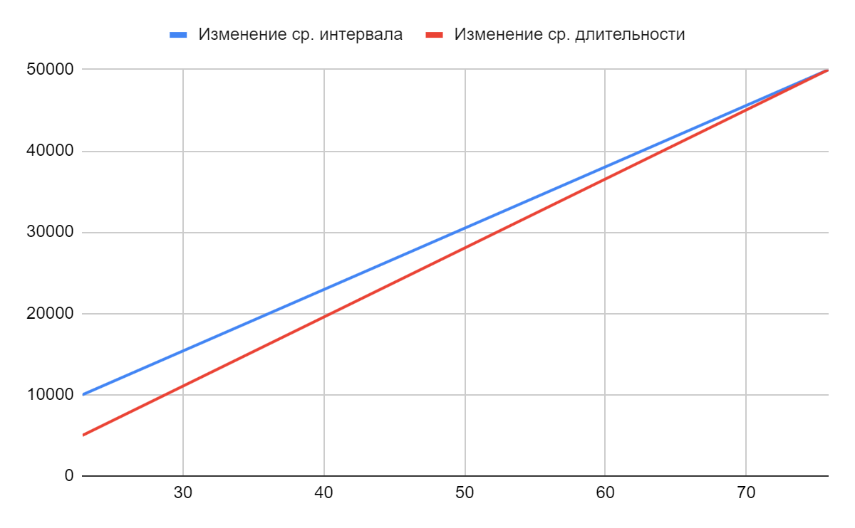

В результате исследования была выявлена прямая зависимость между средним интервалом между заявками и длительностью перехода системы в установившийся режим.

## Исследование влияния законов распределения интервалов между заявками в потоке на среднее время ожидания, среднее время пребывания заявок в системе и вероятность потерь

Варианты параметров системы

| Номер варианта | | 1 | 2 | 3 | 4 | 5 | 6 | 7 | 8 | 9 |
| --- | --- | --- | --- | --- | --- | --- | --- | --- | --- | --- |
| Количество приборов | | 2 | 2 | 2 | 2 | 2 | 2 | 2 | 2 | 2 |
| Емкость накопителя | | 2/0 | 2/0 | 2/0 | 2/0 | 2/0 | 2/0 | 2/0 | 2/0 | 2/0 |
| Интервалы между заявками входящего потока | Ср. значение | 169,57 | 169,57 | 169,57 | 169,57 | 169,57 | 169,57 | 169,57 | 169,57 | 169,57 |
| Вид потока | П | П | П | Т | Т | Т | А | А | А |
| Длительность обслуживания заявок | Ср. значение | 80 | 180 | 450 | 140 | 210 | 380 | 80 | 100 | 310 |
| Коэф-т вариации | 1;1 | 1;1 | 1;1 | 0,5;1 | 0,5;1 | 0,5;1 | 0,5;1 | 0,5;1 | 0,5;1 |

### Простейший поток

Исследование простейшего потока при загрузке 0.3

| **Исх.данные (вариант _1):** | | **К** | **Е** | **поток** | **a** | **b** | **КВ** |  |  |  |
| --- | --- | --- | --- | --- | --- | --- | --- | --- | --- | --- |
| 2 | 2/0 | прост | 169,57 | 80 | 1;1 |  |  |  |
| **Заявок** | **Потери** | **Вер-ть потери** | **П(%)** | **Длина очер.** | **Загрузка** | **Ср.вр. ож.** | **О(%)** | **СКО вр.ож.** | **Дов. инт.** | **Д(%)** |
|
| 10 | 0 | 0,0000 | 0,00% | 0 | 0,125 | 0 | 0,00% | 0 | 0 | 0,0% |
| 20 | 1 | 0,0500 | 0,00% | 0,033 | 0,2 | 15,764 | 0,00% | 47,292 | 10,57481268 | 67,1% |
| 50 | 7 | 0,1400 | 180,0% | 0,023 | 0,32 | 11,042 | -30,0% | 26,434 | 3,738332131 | 33,9% |
| 100 | 8 | 0,0800 | -42,9% | 0,045 | 0,3011 | 14,268 | 29,2% | 39,107 | 3,9107 | 27,4% |
| 200 | 19 | 0,0950 | 18,8% | 0,042 | 0,3591 | 14,252 | -0,1% | 31,917 | 2,256872714 | 15,8% |
| 300 | 32 | 0,1067 | 12,3% | 0,055 | 0,347 | 20,057 | 40,7% | 45,432 | 2,623017743 | 13,1% |

Исследование простейшего потока при загрузке 0.6

| **Исх.данные (вариант _2):** | | **К** | **Е** | **поток** | **a** | **b** | **КВ** |  |  |  |
| --- | --- | --- | --- | --- | --- | --- | --- | --- | --- | --- |
| 2 | 2/0 | прост | 169,57 | 180 | 1;1 |  |  |  |
| **Заявок** | **Потери** | **Вер-ть потери** | **П(%)** | **Длина очер.** | **Загрузка** | **Ср.вр. ож.** | **О(%)** | **СКО вр.ож.** | **Дов. инт.** | **Д(%)** |
|
| 10 | 1 | 0,1000 | 0,00% | 0,015 | 0,6 | 8,765 | 0,00% | 17,53 | 5,543472738 | 63,2% |
| 20 | 3 | 0,1500 | 50,0% | 0,058 | 0,5294 | 25,452 | 190,4% | 56,468 | 12,62662866 | 49,6% |
| 50 | 8 | 0,1600 | 6,7% | 0,05 | 0,5 | 18,752 | -26,3% | 43,334 | 6,128353051 | 32,7% |
| 100 | 21 | 0,2100 | 31,3% | 0,357 | 0,5926 | 112,67 | 500,8% | 159,845 | 15,9845 | 14,2% |
| 200 | 45 | 0,2250 | 7,1% | 0,297 | 0,6178 | 104,438 | -7,3% | 150,129 | 10,6157234 | 10,2% |
| 300 | 63 | 0,2100 | -6,7% | 0,296 | 0,6245 | 101,2 | -3,1% | 145,491 | 8,399926 | 8,3% |

Исследование простейшего потока при загрузке 0.9

| **Исх.данные (вариант _3):** | | **К** | **Е** | **поток** | **a** | **b** | **КВ** |  |  |  |
| --- | --- | --- | --- | --- | --- | --- | --- | --- | --- | --- |
| 2 | 2/0 | прост | 169,57 | 450 | 1;1 |  |  |  |
| **Заявок** | **Потери** | **Вер-ть потери** | **П(%)** | **Длина очер.** | **Загрузка** | **Ср.вр. ож.** | **О(%)** | **СКО вр.ож.** | **Дов. инт.** | **Д(%)** |
|
| 10 | 2 | 0,2000 | 0,00% | 0,085 | 0,6 | 34,45 | 0,00% | 17,701 | 5,597547686 | 16,2% |
| 20 | 7 | 0,3500 | 75,0% | 0,887 | 0,8 | 509,781 | 1379,8% | 381,387 | 85,28072577 | 16,7% |
| 50 | 20 | 0,4000 | 14,3% | 0,85 | 0,8125 | 387,216 | -24,0% | 324,985 | 45,95981946 | 11,9% |
| 100 | 35 | 0,3500 | -12,5% | 0,78 | 0,8382 | 345,991 | -10,6% | 367,637 | 36,7637 | 10,6% |
| 200 | 79 | 0,3950 | 12,9% | 1,032 | 0,879 | 463,966 | 34,1% | 425,058 | 30,05613942 | 6,5% |
| 300 | 127 | 0,4233 | 7,2% | 1,034 | 0,029 | 457,005 | -1,5% | 396,973 | 22,91924684 | 5,0% |

### Заданная трасса

Исследование простейшего потока при загрузке 0.3

| **Исх.данные (вариант _4):** | | **К** | **Е** | **поток** | **a** | **b** | **КВ** |  |  |  |
| --- | --- | --- | --- | --- | --- | --- | --- | --- | --- | --- |
| 2 | 2/0 | трасса | 169,57 | 140 | 0,5;1 |  |  |  |
| **Заявок** | **Потери** | **Вер-ть потери** | **П(%)** | **Длина очер.** | **Загрузка** | **Ср.вр. ож.** | **О(%)** | **СКО вр.ож.** | **Дов. инт.** | **Д(%)** |
|
| 10 | 1 | 0,1000 | 0,00% | 0,063 | 0,4444 | 22,935 | 0,00% | 51,285 | 16,21774098 | 70,7% |
| 20 | 1 | 0,0500 | -50,0% | 0,264 | 0,65 | 78,48 | 242,2% | 103,221 | 23,08091727 | 29,4% |
| 50 | 4 | 0,0800 | 60,0% | 0,112 | 0,3191 | 37,176 | -52,6% | 78,941 | 11,16394328 | 30,0% |
| 100 | 6 | 0,0600 | -25,0% | 0,028 | 0,266 | 8,918 | -76,0% | 28,955 | 2,8955 | 32,5% |
| 200 | 18 | 0,0900 | 50,0% | 0,02 | 0,2926 | 6,307 | -29,3% | 22,915 | 1,620335189 | 25,7% |
| 300 | 21 | 0,0700 | -22,2% | 0,058 | 0,2989 | 18,709 | 196,6% | 73,482 | 4,242485248 | 22,7% |

Исследование простейшего потока при загрузке 0.6

| **Исх.данные (вариант _5):** | | **К** | **Е** | **поток** | **a** | **b** | **КВ** |  |  |  |
| --- | --- | --- | --- | --- | --- | --- | --- | --- | --- | --- |
| 2 | 2/0 | трасса | 169,57 | 210 | 0,5;1 |  |  |  |
| **Заявок** | **Потери** | **Вер-ть потери** | **П(%)** | **Длина очер.** | **Загрузка** | **Ср.вр. ож.** | **О(%)** | **СКО вр.ож.** | **Дов. инт.** | **Д(%)** |
|
| 10 | 0 | 0,0000 | 0,00% | 0,347 | 0,6 | 105,152 | 0,00% | 99,995 | 31,62119546 | 30,1% |
| 20 | 1 | 0,0500 | 0,00% | 0,192 | 0,5 | 53,088 | -49,5% | 83,27 | 18,61973805 | 35,1% |
| 50 | 9 | 0,1800 | 260,0% | 0,083 | 0,4762 | 32,788 | -38,2% | 67,965 | 9,611702477 | 29,3% |
| 100 | 18 | 0,1800 | 0,0% | 0,284 | 0,5783 | 106,567 | 225,0% | 159,631 | 15,9631 | 15,0% |
| 200 | 30 | 0,1500 | -16,7% | 0,221 | 0,5965 | 73,918 | -30,6% | 125,976 | 8,907848387 | 12,1% |
| 300 | 44 | 0,1467 | -2,2% | 0,27 | 0,6381 | 90,11 | 21,9% | 133,926 | 7,732221215 | 8,6% |

Исследование простейшего потока при загрузке 0.9

| **Исх.данные (вариант _6):** | | **К** | **Е** | **поток** | **a** | **b** | **КВ** |  |  |  |
| --- | --- | --- | --- | --- | --- | --- | --- | --- | --- | --- |
| 2 | 2/0 | трасса | 169,57 | 380 | 0,5;1 |  |  |  |
| **Заявок** | **Потери** | **Вер-ть потери** | **П(%)** | **Длина очер.** | **Загрузка** | **Ср.вр. ож.** | **О(%)** | **СКО вр.ож.** | **Дов. инт.** | **Д(%)** |
|
| 10 | 4 | 0,4000 | 0,00% | 0,856 | 0,7778 | 338,045 | 0,00% | 347,65 | 109,9365829 | 32,5% |
| 20 | 10 | 0,5000 | 25,0% | 1,259 | 0,8462 | 614,01 | 81,6% | 458,863 | 102,604886 | 16,7% |
| 50 | 22 | 0,4400 | -12,0% | 1,215 | 0,8966 | 701,745 | 14,3% | 614,474 | 86,89974645 | 12,4% |
| 100 | 34 | 0,3400 | -22,7% | 0,927 | 0,8358 | 408,842 | -41,7% | 490,22 | 49,022 | 12,0% |
| 200 | 67 | 0,3350 | -1,5% | 0,979 | 0,8582 | 417,698 | 2,2% | 430,436 | 30,43642145 | 7,3% |
| 300 | 99 | 0,3300 | -1,5% | 0,959 | 0,8812 | 402,269 | -3,7% | 396,106 | 22,86919057 | 5,7% |

### Заданная трасса

Исследование простейшего потока при загрузке 0.3

| **Исх.данные (вариант _7):** | | **К** | **Е** | **поток** | **a** | **b** | **КВ** |  |  |  |
| --- | --- | --- | --- | --- | --- | --- | --- | --- | --- | --- |
| 2 | 2/0 | аппр | 169,57 | 80 | 0,5;1 |  |  |  |
| **Заявок** | **Потери** | **Вер-ть потери** | **П(%)** | **Длина очер.** | **Загрузка** | **Ср.вр. ож.** | **О(%)** | **СКО вр.ож.** | **Дов. инт.** | **Д(%)** |
|
| 10 | 0 | 0,0000 | 0,00% | 0,211 | 0,3 | 40,076 | 0,00% | 49,931 | 15,78956858 | 39,4% |
| 20 | 0 | 0,0000 | 0,0% | 0,109 | 0,25 | 21,859 | -45,5% | 41,044 | 9,177717407 | 42,0% |
| 50 | 3 | 0,0600 | 0,0% | 0,052 | 0,2553 | 12,479 | -42,9% | 28,549 | 4,037438299 | 32,4% |
| 100 | 7 | 0,0700 | 16,7% | 0,054 | 0,2979 | 13,687 | 9,7% | 35,718 | 3,5718 | 26,1% |
| 200 | 14 | 0,0700 | 0,0% | 0,046 | 0,2796 | 11,479 | -16,1% | 31,119 | 2,200445592 | 19,2% |
| 300 | 27 | 0,0900 | 28,6% | 0,045 | 0,293 | 11,332 | -1,3% | 30,535 | 1,762939047 | 15,6% |

Исследование простейшего потока при загрузке 0.6

| **Исх.данные (вариант _8):** | | **К** | **Е** | **поток** | **a** | **b** | **КВ** |  |  |  |
| --- | --- | --- | --- | --- | --- | --- | --- | --- | --- | --- |
| 2 | 2/0 | аппр | 169,57 | 100 | 0,5;1 |  |  |  |
| **Заявок** | **Потери** | **Вер-ть потери** | **П(%)** | **Длина очер.** | **Загрузка** | **Ср.вр. ож.** | **О(%)** | **СКО вр.ож.** | **Дов. инт.** | **Д(%)** |
|
| 10 | 0 | 0,0000 | 0,0% | 0,091 | 0,8182 | 25,179 | 0,0% | 23,155 | 7,322253922 | 29,1% |
| 20 | 2 | 0,1000 | 0,00% | 0,356 | 0,8421 | 76,981 | 205,7% | 103,438 | 23,12943995 | 30,0% |
| 50 | 7 | 0,1400 | 40,0% | 0,333 | 0,7045 | 81,241 | 5,5% | 105,507 | 14,92094303 | 18,4% |
| 100 | 14 | 0,1400 | 0,0% | 0,321 | 0,7241 | 78,79 | -3,0% | 94,18 | 9,418 | 12,0% |
| 200 | 37 | 0,1850 | 32,1% | 0,255 | 0,638 | 68,215 | -13,4% | 105,292 | 7,44526872 | 10,9% |
| 300 | 63 | 0,2100 | 13,5% | 0,291 | 0,6432 | 75,909 | 11,3% | 114,164 | 6,591261613 | 8,7% |

Исследование простейшего потока при загрузке 0.9

| **Исх.данные (вариант _9):** | | **К** | **Е** | **поток** | **a** | **b** | **КВ** |  |  |  |
| --- | --- | --- | --- | --- | --- | --- | --- | --- | --- | --- |
| 2 | 2/0 | аппр | 169,57 | 310 | 0,5;1 |  |  |  |
| **Заявок** | **Потери** | **Вер-ть потери** | **П(%)** | **Длина очер.** | **Загрузка** | **Ср.вр. ож.** | **О(%)** | **СКО вр.ож.** | **Дов. инт.** | **Д(%)** |
|
| 10 | 4 | 0,4000 | 0,00% | 0,295 | 0,9 | 89,15 | 0,0% | 59,153 | 18,70582104 | 21,0% |
| 20 | 7 | 0,3500 | -12,5% | 0,653 | 0,286 | 217,91 | 144,4% | 285,084 | 63,74672033 | 29,3% |
| 50 | 19 | 0,3800 | 8,6% | 0,921 | 0,375 | 301,102 | 38,2% | 278,233 | 39,34808821 | 13,1% |
| 100 | 39 | 0,3900 | 2,6% | 0,943 | 0,531 | 294,008 | -2,4% | 251,437 | 25,1437 | 8,6% |
| 200 | 75 | 0,3750 | -3,8% | 0,923 | 0,206 | 307,229 | 4,5% | 299,547 | 21,1811715 | 6,9% |
| 300 | 106 | 0,3533 | -5,8% | 0,859 | 0,898 | 269,815 | -12,2% | 287,843 | 16,61862335 | 6,2% |

### Итоги исследования

Итоги исследования влияния законов распределения на время ожидания, время пребывания и вероятность потери

| Загрузка | Поток | Время ожидания | Время пребывания | Вероятность потери |
| --- | --- | --- | --- | --- |
| 0,3 | Простейший | 20,06 | 100,06 | 0,1067 |
| 0,3 | Трасса | 18,71 | 158,71 | 0,0700 |
| 0,3 | АР | 11,33 | 91,33 | 0,09 |
| 0,6 | Простейший | 101,2 | 281,20 | 0,2100 |
| 0,6 | Трасса | 90,11 | 300,11 | 0,15 |
| 0,6 | АР | 75,909 | 175,91 | 0,21 |
| 0,9 | Простейший | 457,005 | 907,01 | 0,42 |
| 0,9 | Трасса | 396,106 | 776,11 | 0,33 |
| 0,9 | АР | 269,815 | 579,82 | 0,3533 |

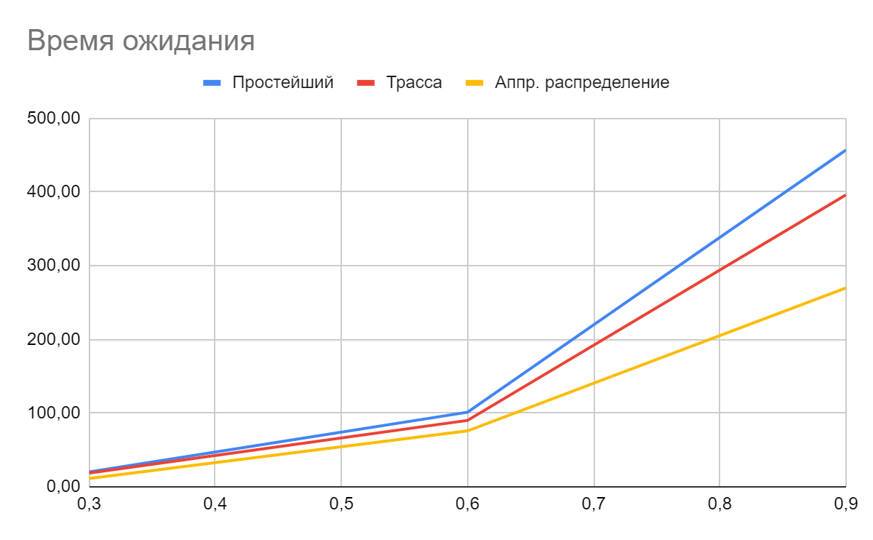

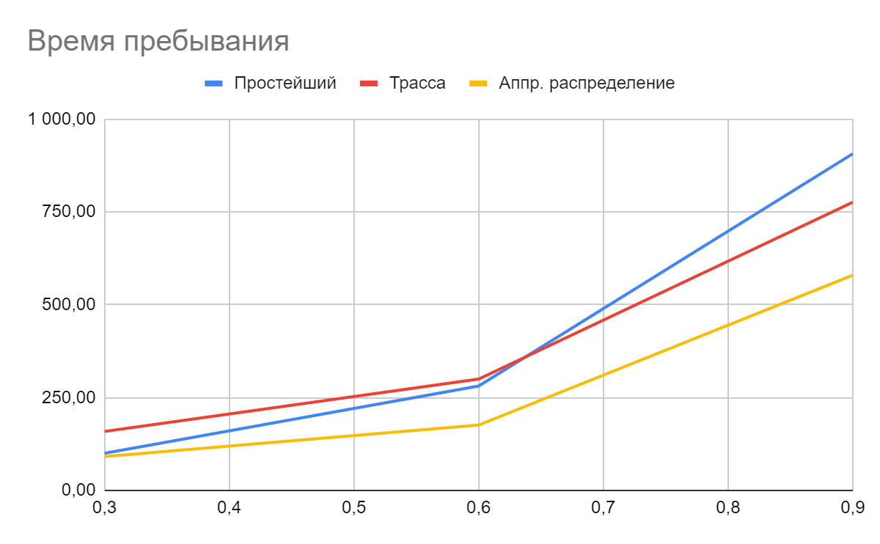

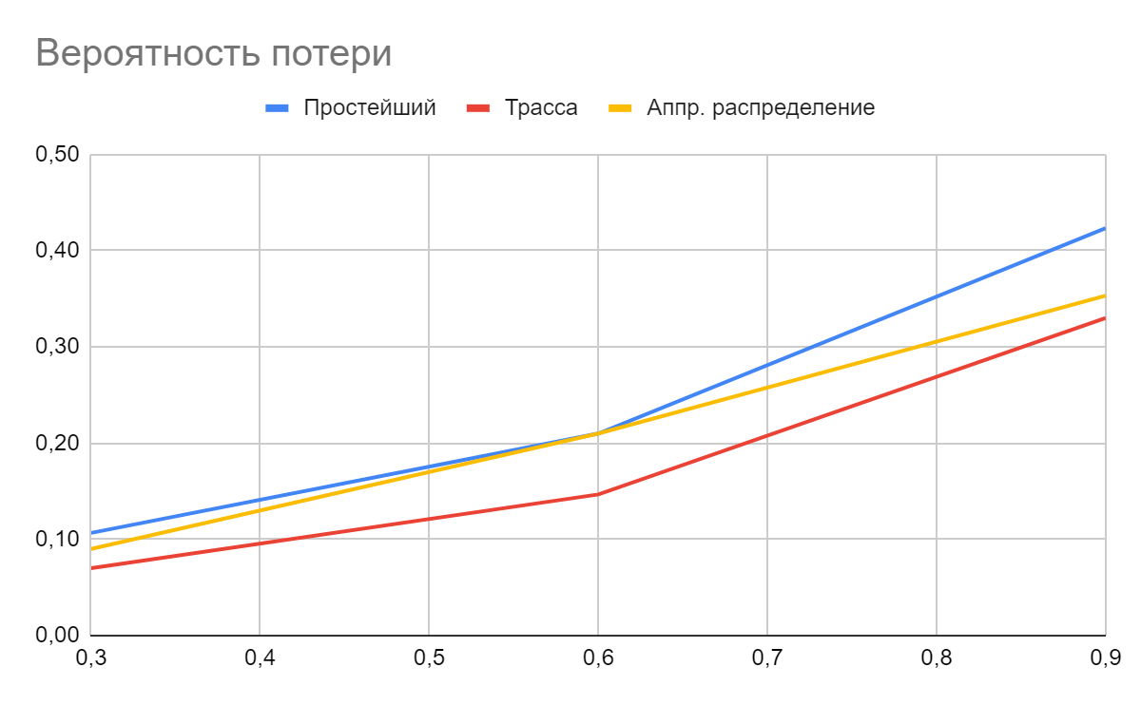

Заданная трасса из УИР 1 дала лучший результат по вероятности потери заявок во всех случаях. В случае высокой загрузки системы аппроксимирующее распределение дает наименьшее время ожидания и время пребывания, но незначительно уступает по вероятности потери. Таким образом, при высоких показателях нагрузки системы более выгодно будет взять аппроксимирующее распределение.

## Исследование влияния емкости накопителя на систему

Варианты параметров системы

| Номер варианта | | 1 | 2 | 3 | 4 | 5 | 6 |
| --- | --- | --- | --- | --- | --- | --- | --- |
| Количество приборов | | 1 | 1 | 1 | 1 | 1 | 1 |
| Емкость накопителя | | 5 | 10 | 20 | 5 | 10 | 20 |
| Интервалы между заявками входящего потока | Ср. значение | 169,57 | 169,57 | 169,57 | 169,57 | 169,57 | 169,57 |
| Вид потока | П | П | П | П | П | П |
| Длительность обслуживания заявок | Ср. значение | 90 | 90 | 90 | 180 | 160 | 90 |
| Коэф-т вариации | 1 | 1 | 1 | 1 | 1 | 1 |

### Установившейся режим при нагрузке 0.5

Исследование простейшего потока при емкости 5

| **Исх.данные (вариант _1):** | | **К** | **Е** | **поток** | **a** | **b** | **КВ** |  |  |  |
| --- | --- | --- | --- | --- | --- | --- | --- | --- | --- | --- |
| 1 | 5 | прост | 169,57 | 90 | 1 |  |  |  |
| **Заявок** | **Потери** | **Вер-ть потери** | **П(%)** | **Длина очер.** | **Загрузка** | **Ср.вр. ож.** | **О(%)** | **СКО вр.ож.** | **Дов. инт.** | **Д(%)** |
|
| 20 | 0 | 0 | 0,00% | 0,701 | 0,7 | 93,1 | 0,00% | 94,285 | 21,08276693 | 22,6% |
| 50 | 0 | 0 | 0,00% | 0,506 | 0,4 | 74,025 | -20,5% | 97,637 | 13,80795696 | 18,7% |
| 100 | 0 | 0 | 0,00% | 0,366 | 0,55 | 56,895 | -23,1% | 80,747 | 8,0747 | 14,2% |
| 300 | 0 | 0 | 0,00% | 0,293 | 0,47 | 48,067 | -15,5% | 78,85 | 4,552406873 | 9,5% |
| 1000 | 0 | 0 | 0,00% | 0,385 | 0,51 | 63,906 | 33,0% | 95,637 | 3,024307486 | 4,7% |
| 5000 | 8 | 0,0016 | 0,00% | 0,397 | 0,52 | 68,841 | 7,7% | 105,536 | 1,492504425 | 2,2% |

### 

Исследование простейшего потока при емкости 10

| **Исх.данные (вариант _2):** | | **К** | **Е** | **поток** | **a** | **b** | **КВ** |  |  |  |
| --- | --- | --- | --- | --- | --- | --- | --- | --- | --- | --- |
| 1 | 10 | прост | 169,57 | 90 | 1 |  |  |  |
| **Заявок** | **Потери** | **Вер-ть потери** | **П(%)** | **Длина очер.** | **Загрузка** | **Ср.вр. ож.** | **О(%)** | **СКО вр.ож.** | **Дов. инт.** | **Д(%)** |
|
| 20 | 0 | 0 | 0,00% | 0,701 | 0,7 | 93,1 | 0,00% | 94,285 | 21,08276693 | 22,6% |
| 50 | 0 | 0 | 0,00% | 0,506 | 0,61 | 74,025 | -20,5% | 97,637 | 13,80795696 | 18,7% |
| 100 | 0 | 0 | 0,00% | 0,366 | 0,55 | 56,895 | -23,1% | 80,747 | 8,0747 | 14,2% |
| 300 | 0 | 0 | 0,00% | 0,293 | 0,47 | 48,241 | -15,2% | 78,85 | 4,552406873 | 9,4% |
| 1000 | 0 | 0 | 0,00% | 0,385 | 0,52 | 63,906 | 32,5% | 95,637 | 3,024307486 | 4,7% |
| 5000 | 0 | 0 | 0,00% | 0,414 | 0,52 | 71,42 | 11,8% | 119,968 | 1,696603727 | 2,4% |

### 

Исследование простейшего потока при емкости 20

| **Исх.данные (вариант _3):** | | **К** | **Е** | **поток** | **a** | **b** | **КВ** |  |  |  |
| --- | --- | --- | --- | --- | --- | --- | --- | --- | --- | --- |
| 1 | 20 | прост | 169,57 | 90 | 1 |  |  |  |
| **Заявок** | **Потери** | **Вер-ть потери** | **П(%)** | **Длина очер.** | **Загрузка** | **Ср.вр. ож.** | **О(%)** | **СКО вр.ож.** | **Дов. инт.** | **Д(%)** |
|
| 20 | 0 | 0 | 0,00% | 0,701 | 0,7 | 93,1 | 0,00% | 94,285 | 21,08276693 | 22,6% |
| 50 | 0 | 0 | 0,00% | 0,506 | 0,61 | 74,025 | -20,5% | 97,637 | 13,80795696 | 18,7% |
| 100 | 0 | 0 | 0,00% | 0,366 | 0,55 | 56,895 | -23,1% | 80,747 | 8,0747 | 14,2% |
| 300 | 0 | 0 | 0,00% | 0,293 | 0,47 | 48,241 | -15,2% | 78,85 | 4,552406873 | 9,4% |
| 1000 | 0 | 0 | 0,00% | 0,385 | 0,52 | 63,906 | 32,5% | 95,637 | 3,024307486 | 4,7% |
| 5000 | 0 | 0 | 0,00% | 0,414 | 0,52 | 77,42 | 21,1% | 119,968 | 1,696603727 | 2,2% |

### Установившейся режим при нагрузке 0.9

Исследование простейшего потока при емкости 5

| **Исх.данные (вариант _4):** | | **К** | **Е** | **поток** | **a** | **b** | **КВ** |  |  |  |
| --- | --- | --- | --- | --- | --- | --- | --- | --- | --- | --- |
| 1 | 5 | прост | 169,57 | 180 | 1 |  |  |  |
| **Заявок** | **Потери** | **Вер-ть потери** | **П(%)** | **Длина очер.** | **Загрузка** | **Ср.вр. ож.** | **О(%)** | **СКО вр.ож.** | **Дов. инт.** | **Д(%)** |
|
| 20 | 6 | 0,3 | 0,0% | 3,183 | 0,85 | 734,93 | 0,00% | 455,091 | 101,7614412 | 13,8% |
| 50 | 9 | 0,18 | -40,0% | 2,263 | 0,9 | 482,043 | -34,4% | 371,01 | 52,46873738 | 10,9% |
| 100 | 11 | 0,11 | -38,9% | 1,59 | 0,81 | 335,573 | -30,4% | 350,984 | 35,0984 | 10,5% |
| 300 | 31 | 0,1033333333 | -6,1% | 1,703 | 0,8 | 336,398 | 0,2% | 326,145 | 18,82999035 | 5,6% |
| 1000 | 122 | 0,122 | 18,1% | 2,115 | 0,86 | 422,302 | 25,5% | 352,899 | 11,15964624 | 2,6% |
| 5000 | 704 | 0,1408 | 15,4% | 2,365 | 0,89 | 470,935 | 11,5% | 355,763 | 5,031248596 | 1,1% |

### 

Исследование простейшего потока при емкости 10

| **Исх.данные (вариант _5):** | | **К** | **Е** | **поток** | **a** | **b** | **КВ** |  |  |  |
| --- | --- | --- | --- | --- | --- | --- | --- | --- | --- | --- |
| 1 | 10 | прост | 169,57 | 160 | 1 |  |  |  |
| **Заявок** | **Потери** | **Вер-ть потери** | **П(%)** | **Длина очер.** | **Загрузка** | **Ср.вр. ож.** | **О(%)** | **СКО вр.ож.** | **Дов. инт.** | **Д(%)** |
|
| 20 | 4 | 0,2 | 0,00% | 5.524 | 0,91 | 972,149 | 0,00% | 594,171 | 132,8606746 | 13,7% |
| 50 | 4 | 0,08 | -60,0% | 3,291 | 0,85 | 648,405 | -33,3% | 514,562 | 72,77005591 | 11,2% |
| 100 | 4 | 0,04 | -50,0% | 2,584 | 0,83 | 464,354 | -28,4% | 453,198 | 45,3198 | 9,8% |
| 300 | 5 | 0,01666666667 | -58,3% | 2,862 | 0,89 | 476,904 | 2,7% | 414,214 | 23,91465644 | 5,0% |
| 1000 | 44 | 0,044 | 164,0% | 3,588 | 0,89 | 632,432 | 32,6% | 529,633 | 16,74846604 | 2,6% |
| 5000 | 247 | 0,0494 | 12,3% | 3,914 | 0,9 | 696,147 | 10,1% | 550,984 | 7,792090455 | 1,1% |

### 

Исследование простейшего потока при емкости 20

| **Исх.данные (вариант _6):** | | **К** | **Е** | **поток** | **a** | **b** | **КВ** |  |  |  |
| --- | --- | --- | --- | --- | --- | --- | --- | --- | --- | --- |
| 1 | 20 | прост | 169,57 | 90 | 1 |  |  |  |
| **Заявок** | **Потери** | **Вер-ть потери** | **П(%)** | **Длина очер.** | **Загрузка** | **Ср.вр. ож.** | **О(%)** | **СКО вр.ож.** | **Дов. инт.** | **Д(%)** |
|
| 20 | 0 | 0 | 0,00% | 7,144 | 0,9 | 1031,268 | 0,00% | 581.312 | 0 | 0,0% |
| 50 | 0 | 0 | 0,00% | 6,235 | 0,96 | 1073,611 | 4,1% | 443,573 | 62,73069525 | 5,8% |
| 100 | 0 | 0 | 0,00% | 4,498 | 0,93 | 765,998 | -28,7% | 498,548 | 49,8548 | 6,5% |
| 300 | 0 | 0 | 0,00% | 3,589 | 0,89 | 619,854 | -19,1% | 501,859 | 28,97484287 | 4,7% |
| 1000 | 17 | 0,017 | 0,00% | 6,587 | 0,93 | 1121,168 | 80,9% | 891,432 | 28,18955499 | 2,5% |
| 5000 | 92 | 0,0184 | 108,24% | 6,258 | 0,92 | 1089,67 | -2,8% | 949,814 | 13,43239841 | 1,2% |

График времени ожидания от емкости при загрузке = 0.5

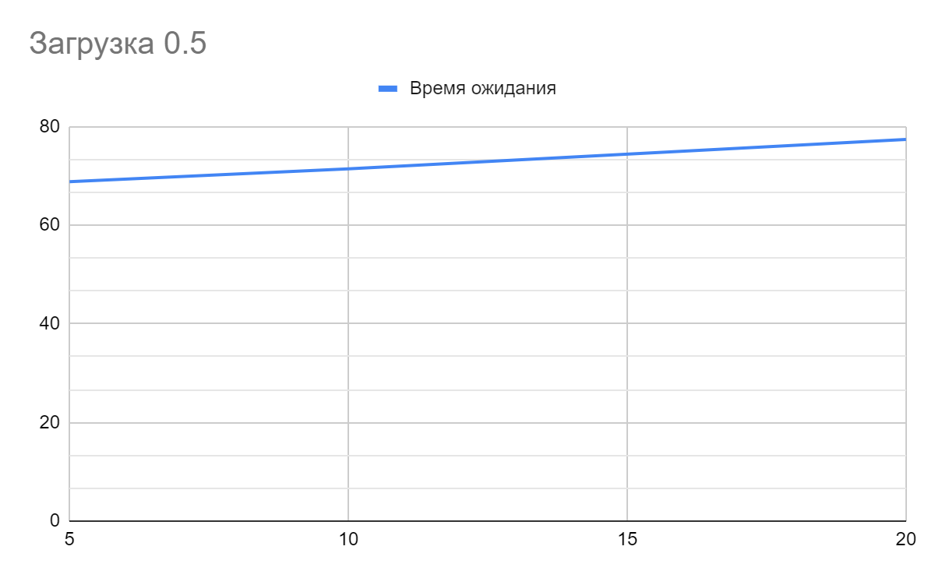

График времени ожидания от емкости при загрузке = 0.9

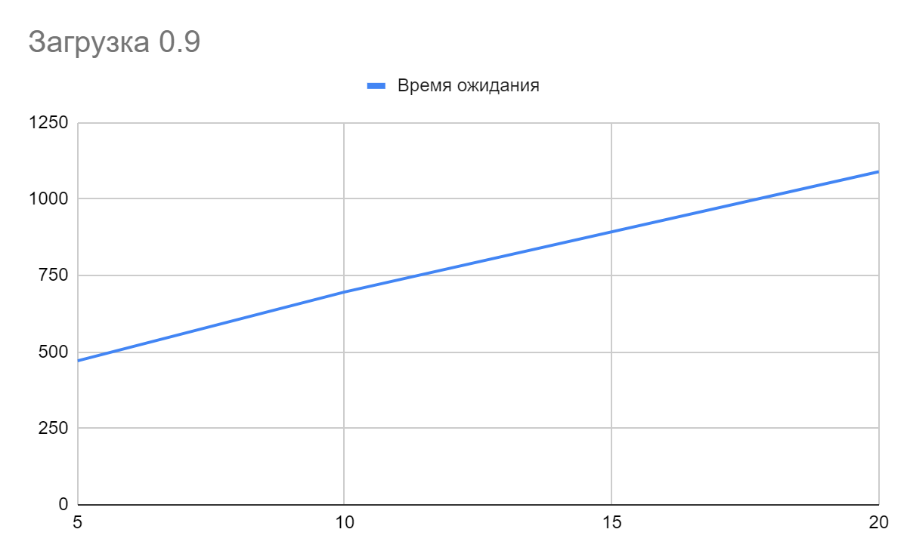

### 

График времени пребывания от емкости при загрузке = 0.5

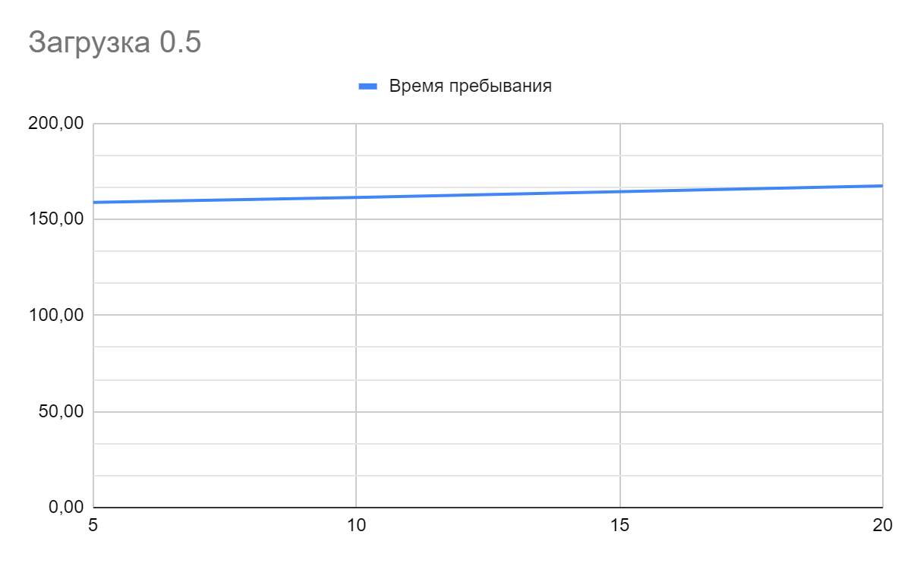

График времени пребывания от емкости при загрузке = 0.9

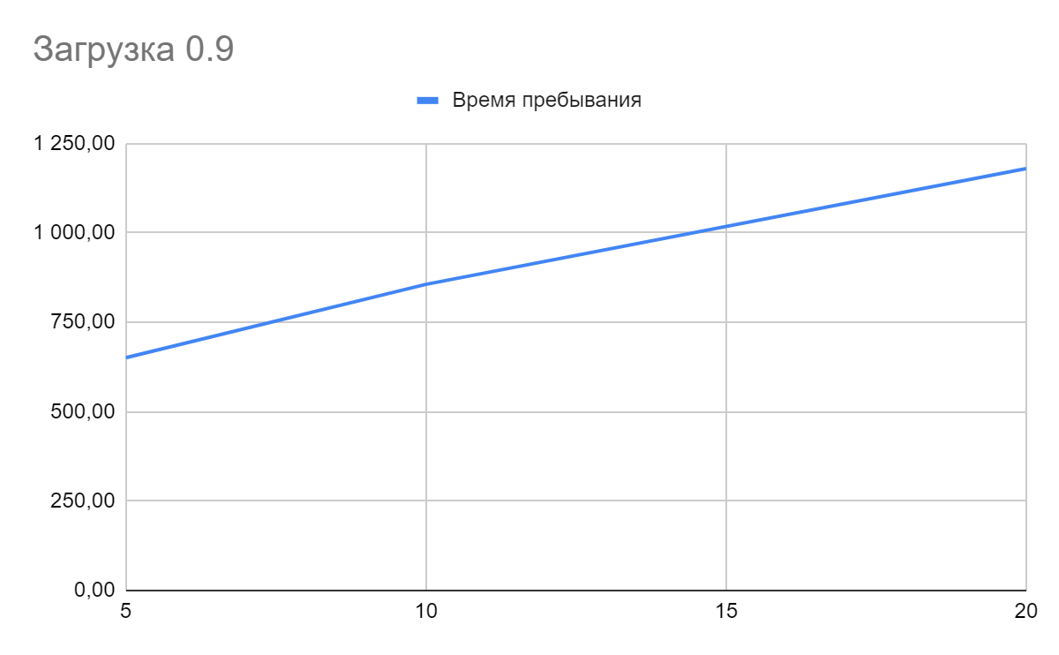

График вероятности потери от емкости при загрузке = 0.9

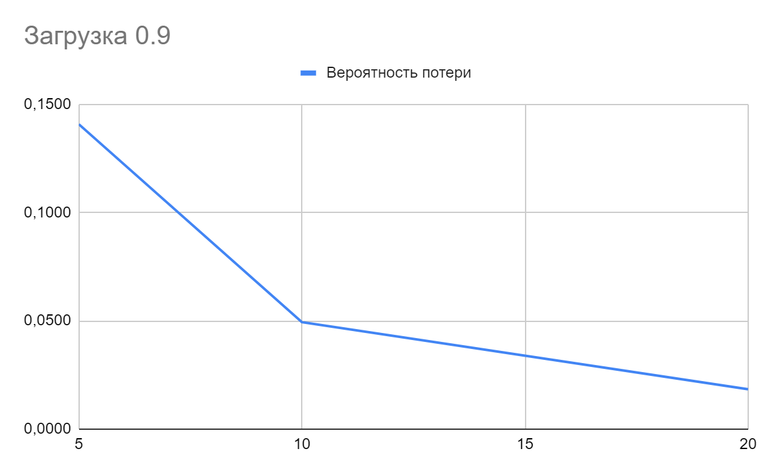

С увеличением емкости накопителя время ожидания и пребывания в системе увеличивается. Что касается вероятности потери заявки, то она уменьшается, что говорит о приближение к накопителю бесконечной емкости.

# Выводы

В результате исследований мы пришли к следующим заключениям:

* Увеличение загрузки привело к уменьшению необходимого числа заявок для приведения системы в установившийся режим
* Из 3-х исследуемых потоков (простейший, заданная трасса и аппроксимирующее распределение) лучший результат показал поток, сформированный из аппроксимирующего распределения
* Увеличение емкости накопителя позволило уменьшить процент потери заявок, но при этом существенно увеличилось время ожидания.